ASSUNTO :. SOLICITO AO EXMO SENHOR PREFEITO MUNICIPAL CARLOS NELSON BUENO, PARA QUE JUNTO AO DEPARTAMENTO COMPETENTE REALIZE MANUTENÇÃO URGENTE NA ESTRADA QUE DA ACESSO A EMPRESA LINDSAY, NO BAIRRO CAPÃO GROSSO.

DESPACHO:

SALA DAS SESSÕES ____/____/____

PRESIDENTE DA MESA

INDICAÇÃO Nº 1278, DE 2018

SENHOR PRESIDENTE,
SENHORES VEREADORES,

Indico ao Exmo. Senhor Prefeito Municipal Carlos Nelson Bueno, para que junto ao Departamento competente, manutenção urgente na estrada que dá acesso a Empresa Lindsay, no Bairro Capão Grosso.
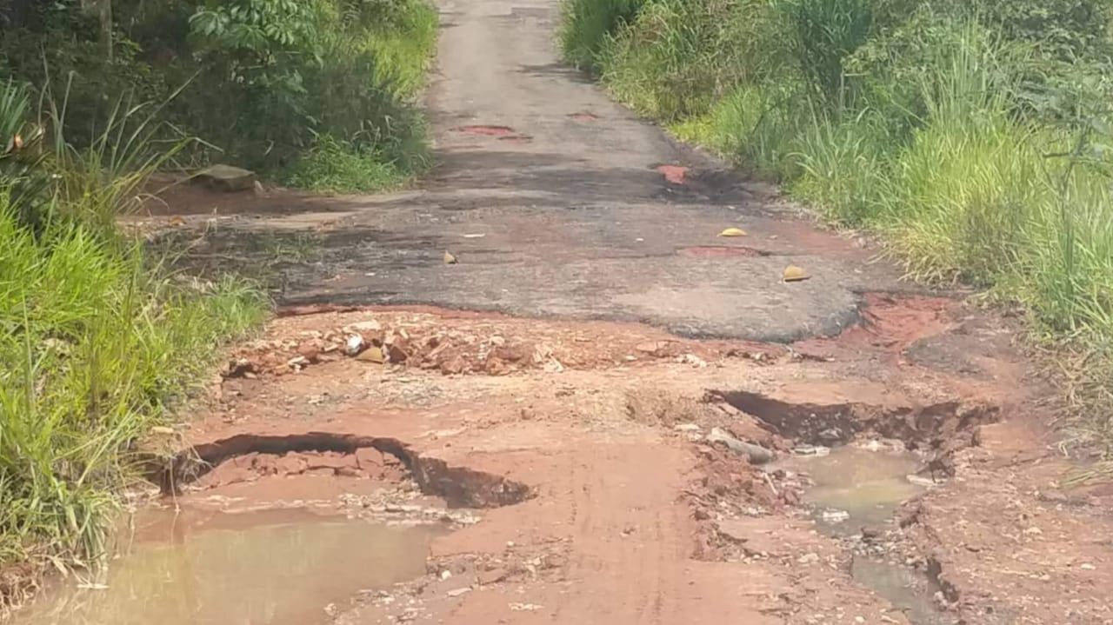

SALA DAS SESSÕES “VEREADOR SANTO RÓTOLLI”, em 07 de dezembro de 2018.

VEREADOR LUÍS ROBERTO TAVARES

